Suivi Projet Gourmet Bag

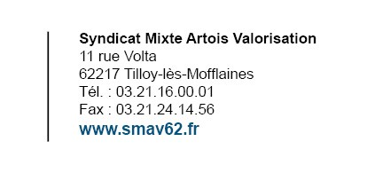

Rappel du projet

Le gaspillage alimentaire est un véritable fléau représentatif de notre époque: «acheter, consommer, jeter» sans se soucier des conséquences... Le nombre de réformes qui lui sont consacré montre la prise de conscience générale du problème.
Une des solutions visant à réduire le gaspillage en restauration, le « doggy bag », reste trop peu pratiqué dans l’hexagone alors que certains établissements pilotes l’ayant adoptés ont vu réduire de moitié leur gaspillage alimentaire.
Démocratiser cette pratique, pourtant courante en Angleterre et aux Etats Unis, permettrait aux restaurateurs de notre territoire de réduire significativement leurs déchets, en plus de proposer un service moderne dans l’air du temps à ses clients.

Les Objectifs :
1 : Répandre la pratique du Doggy Bag dans l’Arrageois
2 : Lutter et communiquer contre le gaspillage alimentaire
3 : Trouver des partenaires qui pérenniseront cette pratique
4 : Etre et rester force de proposition dans la prévention des déchets
5 : Réduire la production de déchets des restaurateurs

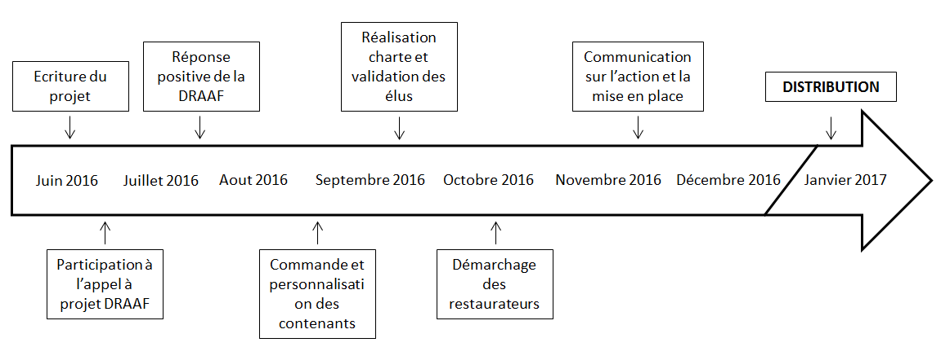
Chronologie des étapes préparatoires

Liste des restaurateurs déjà engagés
- Au Bureau (100 Contenants distribués le 9/01/17)
- Café Georget (50 Contenants distribués le 9/01/17)
- La Comédie (100 Contenants distribués le 9/01/17)
- Le p’tit démon (100 Contenants distribués le 19/01/17)
- Amarine (100 Contenants distribués le 19/01/17)
- Le Cap Horn (100 Contenants distribués le 19/01/17)
- Chez Freddy (100 Contenants distribués le 19/01/17)
- Mezzaluna (100 Contenants distribués le 25/01/17)
- Biotifull (100 Contenants distribués le 25/01/17)
- La Coupole (100 Contenants distribués le 25/01/17)
- Les Jardins de Saint Laurent (100 Contenants distribués le 22/02/17)
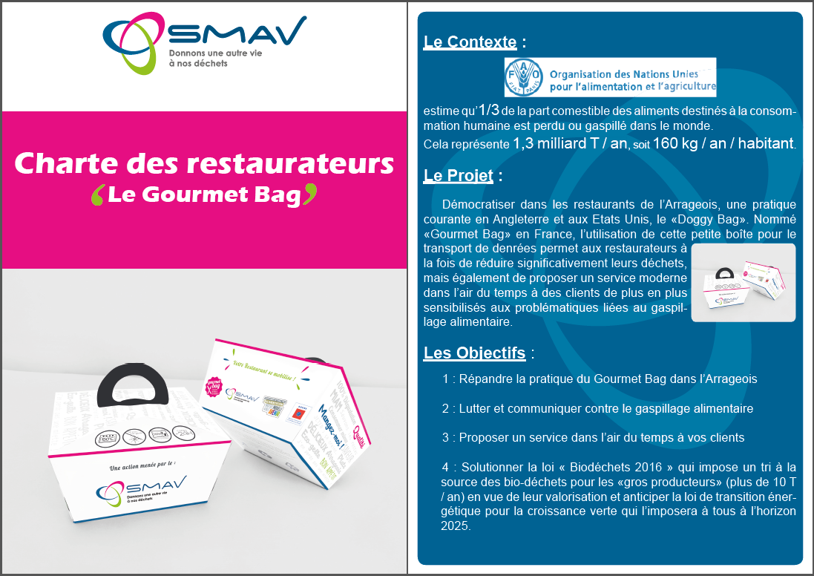
La charte d’engagement

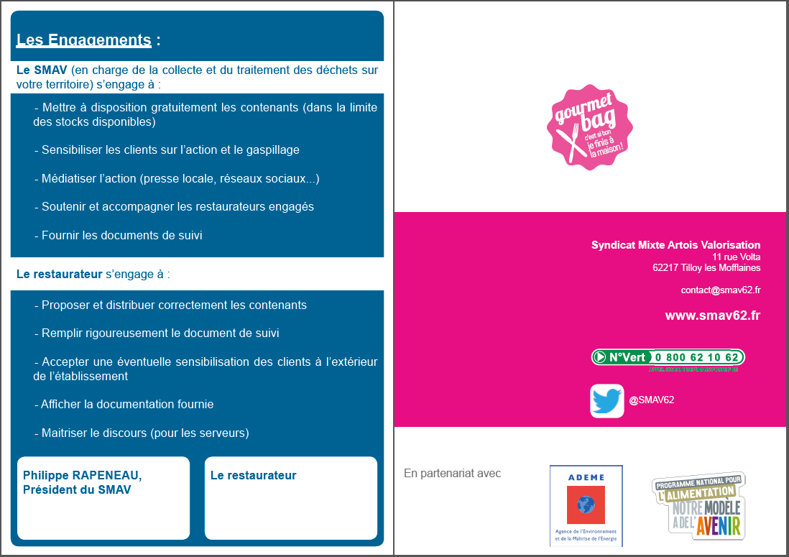

Le document de suivi
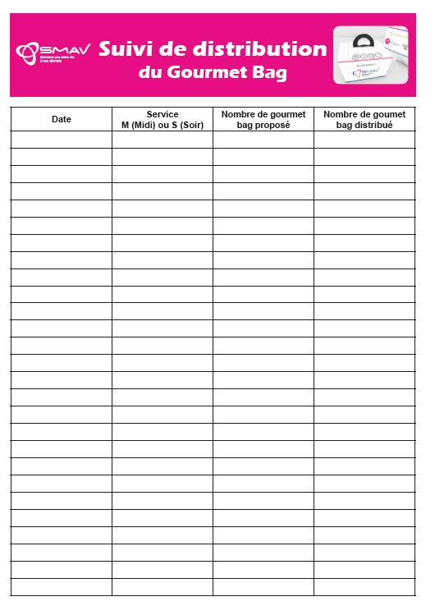

Les actions de sensibilisation
Lors de chacun des stands que nous tenons, ou lors d’animations, nous présentons le Gourmet Bag aux usagers. Peu importe la thématique initiale (compostage/tri/prévention), nous débordons presque systématiquement sur l’éco-citoyenneté et ce projet de lutte contre le gaspillage alimentaire. En effet, plus qu’une simple pratique, le Gourmet Bag est un réel outil de sensibilisation.
Voici donc la liste de nos actions ou nous avons présenté le projet :
- 9/01/2017 : rencontre avec une classe du collège Adam de la Hall
- 10/01/2017 : rencontre avec une classe du collège Les Louez Dieu
- 10/01/2017 : Intervention collège François Mitterrand
- 10/01/2017 : Soirée Vœux du SMAV, présentation du contenant aux élus
- 26/01/2017 : rencontre avec une classe du lycée Jacques Le Caron
- 30/01/2017 : rencontre avec une classe du collège Paul Verlaine
- 7/02/2017 : Conférence devant tous les élèves du collège Les Louez Dieu
- 8 et 9/02/2017 : Stand Musikampus Arras
- 2/03/2017 : Animation école de la seconde chance
- 7/03/2017 : Intervention collège François Mitterrand
- 10/03/2017 : Présentation du projet à la mission locale
- 18/03/2017 : Stand portes ouvertes collège François Mitterrand
- 7/04/2017 : rencontre avec une classe de l’école Sainte Bernadette
- 25/04/2017 : rencontre avec une classe de seconde Pro de Bapaume
- 26/04/2017 : rencontre avec une classe de seconde Pro de Bapaume
- 27/04/2017 : rencontre avec une classe d’Aubigny en Artois
- 1/05/2017 : Stand Marché aux Fleurs
- 14/05/2017 : Stand Jardinage au naturel
- 16/05/2017 : Conférence collège St Joseph
- 18/05/2017 : Conférence collège St Joseph
- 25/05/2017 : Stand Mille et un Jardin
- 1/06/2017 : rencontre avec un groupe de l’EPAL de Doullens
- 7/06/2017 : rencontre avec un groupe de l’école de la seconde chance
- 10/06/2017 : Stand Jardin Familiaux
- 13/06/2017 : Stand Bulle d’air
- 14/06/2017 : Stand Urban Sport
- 22/06/2017 : animation club de Foot Bailleul Sir Berthould
- Du 30/06 au 2/07/2017 : animation Main Square Festival

